Муниципальное бюджетное общеобразовательное учреждение

**«Советская средняя школа»**

**Бодьшемурашкинский район Нижегородская область**

**Социальный проект**

**«Труженики тыла незаметные герои войны».**



**Выполнили:**

**Красильникова Ксения, Афанасьева**

**Анастасия, Березина Карина,**

**Пургин Александр и др.**

**Руководитель: Березина Л.Н.**

**Учитель технологии**

**I квалификационная категория**

**П. Советский**

**2021г.**

**Паспорт проекта**

|  |  |
| --- | --- |
| Название проекта | **«Труженики тыла незаметные герои войны»** |
| Организатор – заявитель | МБОУ Советская СШ |
| Автор (руководитель) проекта | Березина Любовь Николаевна |
| Исполнители проекта | Красильникова Ксения, Афанасьева  Анастасия, Березина Карина, Пургин Александр и др. |
| Цель проекта | Воспитание у обучающихся уважительного, бережного отношения к истории своего края, судьбам тружеников тыла и детей войны. |
| Задачи проекта | * Оживить поисково-исследовательскую работу через проектную деятельность; * Выступить перед тружениками тыла с концертной программой и вручить памятные подарки, сделанные своими руками; * Создать условия для воспитания патриотических чувств у школьников через взаимодействие с тружениками тыла в годы войны; * Подготовить презентацию проекта «Труженики тыла – незаметные герои войны» * Оказать посильную помощь труженикам тыла и детям войны, проживающим на территории посёлка Советский. |
| Сроки реализации | Апрель-май 2021 г. |
| Описание деятельности | * Знакомство и встречи с людьми - тружениками тыла. * Работа с архивными материалами. * Концертное выступление перед тружениками тыла, подготовленное своими силами. * Подготовка презентацию проекта «Труженики тыла – незаметные герои войны» * Оказание посильной помощи труженикам тыла и детям войны, проживающим на территории посёлка Советский. |
| Итоги реализации проекта | * Формирование патриотических качеств у школьников, учитывается   активное участие детей в проекте.   * Проявление внимания и уважения к труженикам тыла, пожилым людям * Освоение доступных знаний об истории родного Отечества. * Приобретение детьми навыков социального общения с взрослыми * Положительные отзывы детей и определение системы дальнейшей деятельности по патриотическому воспитанию подрастающего поколения. |

**Содержание.**

                                                                                                               стр.

I. Актуальность проекта………………………………………………………4  
II. Целепологание……………………................................................................5  
III. Планирование………………………………….............................................6  
IV. Реализация проекта…………………………………………………………7

V. Методы реализации проекта………………………………………………..8

Заключение………………………………………………………………………9      Выводы………………………………………………………………………….9

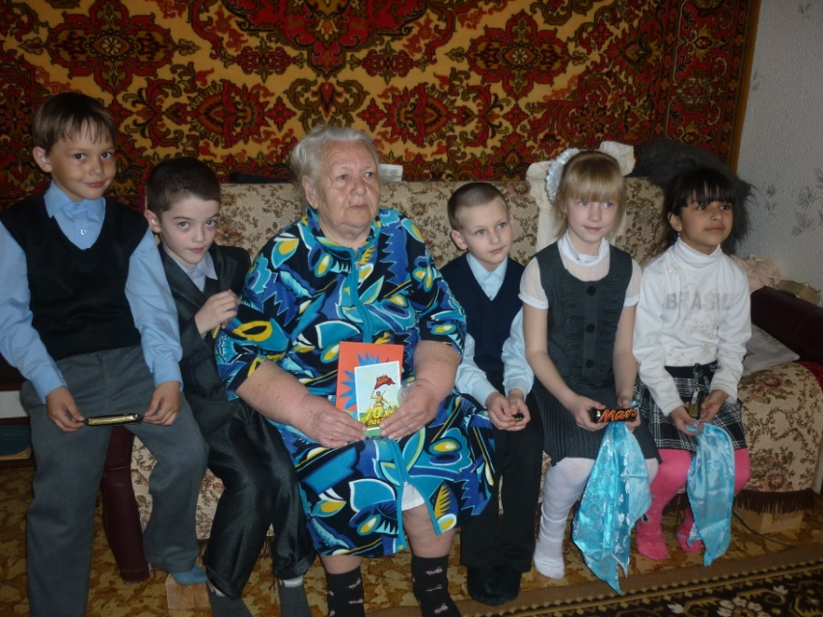

В гостях у Шагаровой Руфимы Алексеевны.

1. **Актуальность проекта.**

Мы землю пахали, косили и сеяли.

Из последних силёнок метали стога.

Да, трудно нам было, но всё же мы верили -

Сокрушим, одолеем врага!

(Б. Аксёнов)

Наши предки говорили: "Кто не знает своего прошлого - у того нет будущего". Мы изучаем историю своего края, своего посёлка на уроках истории. Изучая материалы о Великой Отечественной войне, нас заинтересовала тема «Труженики тыла в годы Великой Отечественной войны», потому что наши прабабушки являются тружениками тыла. Именно эту тему мы выбрали для исследовательской работы. Захотелось больше узнать о военном времени, о людях, которые в ту страшную пору были детьми. Сейчас труженики тыла и есть живая история. Кто как не они являются свидетелями того жестокого времени, той бесчеловечной войны. Практическое значение работы заключается в том, чтобы ознакомить со своими исследованиями всех обучающихся школы, чтобы ребята, в свою очередь, тоже заинтересовались судьбами своих прабабушек и прадедушек, запечатлели на бумаге их рассказы. Только тогда появится в школьном музее целая летопись о тружениках тыла, незаметных героях войны….

Актуальность проекта продиктована стремлением сохранить память об участниках и тружениках тыла Великой Отечественной войны, сохранить ключевые даты военных событий, формировать чувства патриотизма, любви, гордости за свою малую родину, за своих земляков.

Люди старшего поколения хотят, чтобы их дети, внуки и правнуки знали о цене Победы, знали о правде того времени. Знали и помнили, чем дорожит старшее поколение, какие жизненные идеалы они пронесли через войну и свою жизнь.

В мае 2020 года наша страна отмечает 75-е Победы в Великой Отечественной войне.

Ребята детского общественного объединения «Костёр» решили внести свой вклад в дело сохранения исторической памяти о событиях Великой Отечественной войны. Так как все труженики тыла пожилые люди и давно не выходят из дома, мы решили, подготовить для них праздничный концерт и выступить с ним у каждого дома. А также подготовить презентацию «Труженики тыла – незаметные герои войны» и оказать посильную помощь пожилым людям.

1. **Целепологание.**

**Цель проекта**: воспитание у обучающихся уважительного, бережного отношения к истории своего края, судьбам тружеников тыла и детей войны.

**Задачи:**

* Оживить поисково-исследовательскую работу через проектную деятельность;
* Выступить перед тружениками тыла с концертной программой и вручить памятные подарки, сделанные своими руками;
* Создать условия для воспитания патриотических чувств у школьников через взаимодействие с тружениками тыла в годы войны;
* Подготовить презентацию проекта «Труженики тыла – незаметные герои войны»
* Оказать посильную помощь труженикам тыла и детям войны, проживающим на территории посёлка Советский.

**III. Рабочий план реализации проекта.**

**I. Подготовительный этап ( апрель 2021 г.)**

***Задачи:***

* изучение документов (списков) тружеников тыла;
* составление плана по реализации проекта «Труженики тыла – незаметные герои войны»;
* встречи с тружениками тыла ВОВ;

***Прогнозируемые результаты:***

* Наработать базу документов.
* Разработать план мероприятий по реализации проекта.
* Провести организационные мероприятия по привлечению ребят к работе в проекте.

**II. Организационно-деятельностный этап (апрель–май 2021 г.)**

***Задачи:***

* поисковая деятельность;
* встречи, беседы с тружениками тыла;
* изучение письменных воспоминаний тружеников тыла в музее школы;
* разработка презентации проекта «Труженики тыла – незаметные герои войны»;
* концертное выступление перед тружениками тыла, подготовленное своими силами;
* оказание посильной помощи труженикам тыла, проживающим на территории посёлка Советский.

***Прогнозируемые результаты:***

* Проведение встреч с тружениками тыла ВОВ, оказание им посильной помощи.
* Оказание помощи школьному краеведческому музею в приобретении новых сведений о войне.
* Формирование патриотических качеств личности обучающихся.

**III. Аналитический этап (конец мая 2021 г.)**

***Задачи:***

* обобщение итогов работы над проектом;
* презентация проекта «Труженики тыла – незаметные герои войны».

***Прогнозируемые результаты:***

* Обобщение результатов работы над проектом.

**IV. Реализация проекта.**

В администрации Советского сельсовета мы ознакомились со списком тружеников тыла в годы Великой Отечественной войны, стоящих на учёте.

На территории посёлка Советский, на сегодняшний день, проживают 15 труженика тыла (13 женщин и 2 мужчин). Когда началась война, почти все они были детьми, подростками. А сегодня самому младшему из них 84 года.

**Список тружеников тыла по администрации Советского сельсовета.**

|  |  |  |
| --- | --- | --- |
| **№**  **п/п** | **Ф.И.О.** | **№ удостоверения** |
| 1. | Андронова Анна Сергеевна | А 2783387 |
| 2. | Барышева Лидия Васильевна | А 2783389 |
| 3. | Зеленова Галина Васильевна | А 2783401 |
| 4. | Иванова Александра Петровна | А 2783398 |
| 5. | Лукоянов Мария Ивановна | А 27 83405 |
| 6. | Марлова Александра Фёдоровна | А 2783401 |
| 7. | Морозова Анна Ивановна | А 2783408 |
| 8. | Невидина Ангелина Павловна | А 2783410 |
| 9. | Ногтева Елизавета Васильевна | А 2783413 |
| 10 | Ошиткова Валентина Васильевна | А 27 83414 |
| 11. | Павлова Мария Ивановна | А 27 83415 |
| 12. | Плотникова Мария Алексеевна | А 2783416 |
| 13. | Пушин Геннадий Фёдорович | А 27 83385 |
| 14. | Пушина Клавдия Ивановна | А 27 83384 |
| 15. | Расколупова Евдокия Михайловна | А 27 83383 |

В ходе работы мы познакомились с тружениками тыла нашего посёлка. Встречались с ними, отметили нежелание некоторых из них вспоминать о тех страшных годах. Объясняют люди это тем, что для них это тяжело и больно. Труженики тыла как бы заново переживают то время. Многие из них потеряли на войне своих самых родных и близких людей, вся их жизнь изменилась, перевернулась.

Истории всего народа сплетаются в общую историю человечества. Наше поколение имеет возможность прикоснуться к прошлой войне в воспоминаниях живых свидетелей того времени. На это я и хочу обратить внимание в своей работе.

Сегодня они – прабабушки и прадедушки – труженики тыла, а тогда, в далёком 1941 году, … мальчишки и девчонки…Они были незаметными героями!!! На их хрупкие плечи легла тяжесть невзгод, бедствий, горя военных лет. И не согнулись они под этой тяжестью. Стали сильнее духом, мужественнее, выносливее. Собирая колоски на полях, шефствуя над ранеными фронтовиками в госпиталях, являясь связными в партизанских отрядах или пастушьим кнутом подгоняя коров к грузовым вагонам, идущим на фронт, они чувствовали себя маленькими солдатами Советской армии, борющейся против фашистских захватчиков. Война была везде: и на огненном фронте, и в глубоком тылу; и в городе, и в селе.

Мы приходили в каждый дом, где живут труженики тыла. Наша цель – узнать как можно больше о судьбах наших героев. Значение работы заключалось в выявлении условий жизни, работы в военные годы людей, проживающих рядом с нами, что позволило проанализировать их жизнь и цену победы.

Так же мы старались поднять настроение праздничным концертом, подарить открытки и подарки, выполненные своими руками. Мы исполняли песни – «Смуглянка», «Оренбургский платок», «Катюша». Читали стихи о войне, о мире. Танцевали танцы. Пожилые люди исполняли с нами песни, благодарили за концерт и подарки.

1. **Методы реализации проекта:**

* Поисковый (изучение документов о тружениках тыла, справочной литературы по проблеме, поиск и систематизация информации).
* Аналитический (сравнение, анализ и обобщение полученной информации).
* Практический (разработка и проведение встреч с тружениками тыла, подготовка презентации, выступление с праздничным концертом, оказание посильной помощи).  **Заключение.**

Все меньше остается ветеранов Великой Отечественной войны и тружеников тыла. Мы с уважением относимся к этим людям, к их прошлому и настоящему, преклоняемся перед ними. Нам есть чему у них поучиться. Мало их осталось, наших дорогих и уважаемых тружеников тыла – незаметных героев, и все они похожи: старенькие, с палочками…..а в глазах - столько доброты, столько заботы, столько мудрости!!!! И нуждаются они сейчас в нашем общении, в обыкновенном человеческом счастье!!!

 В гостях у Шагаровой Руфимы

Алексеевны.

В гостях у Цаповой Евдокии Ивановны. 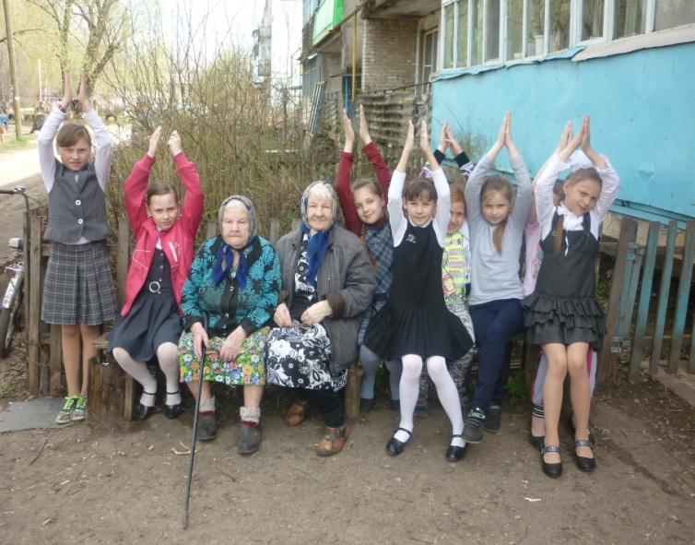

Аплодисменты вам, труженицы тыла.

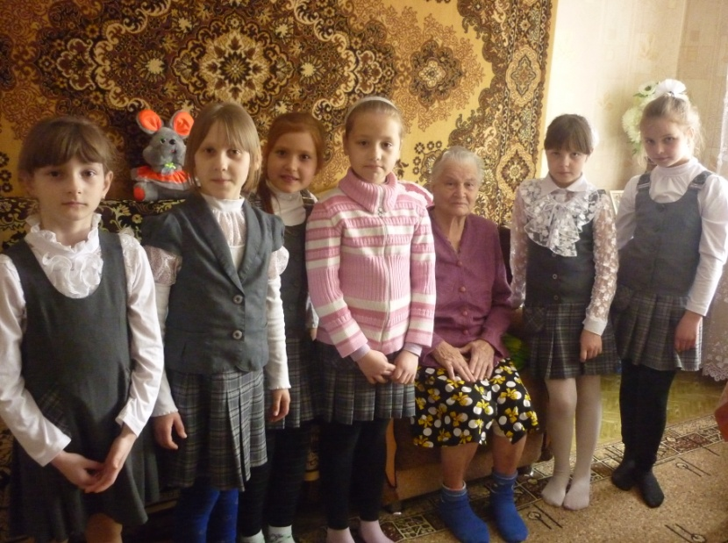

С праздничным поздравлением у Андроновой Анны Сергеевны.